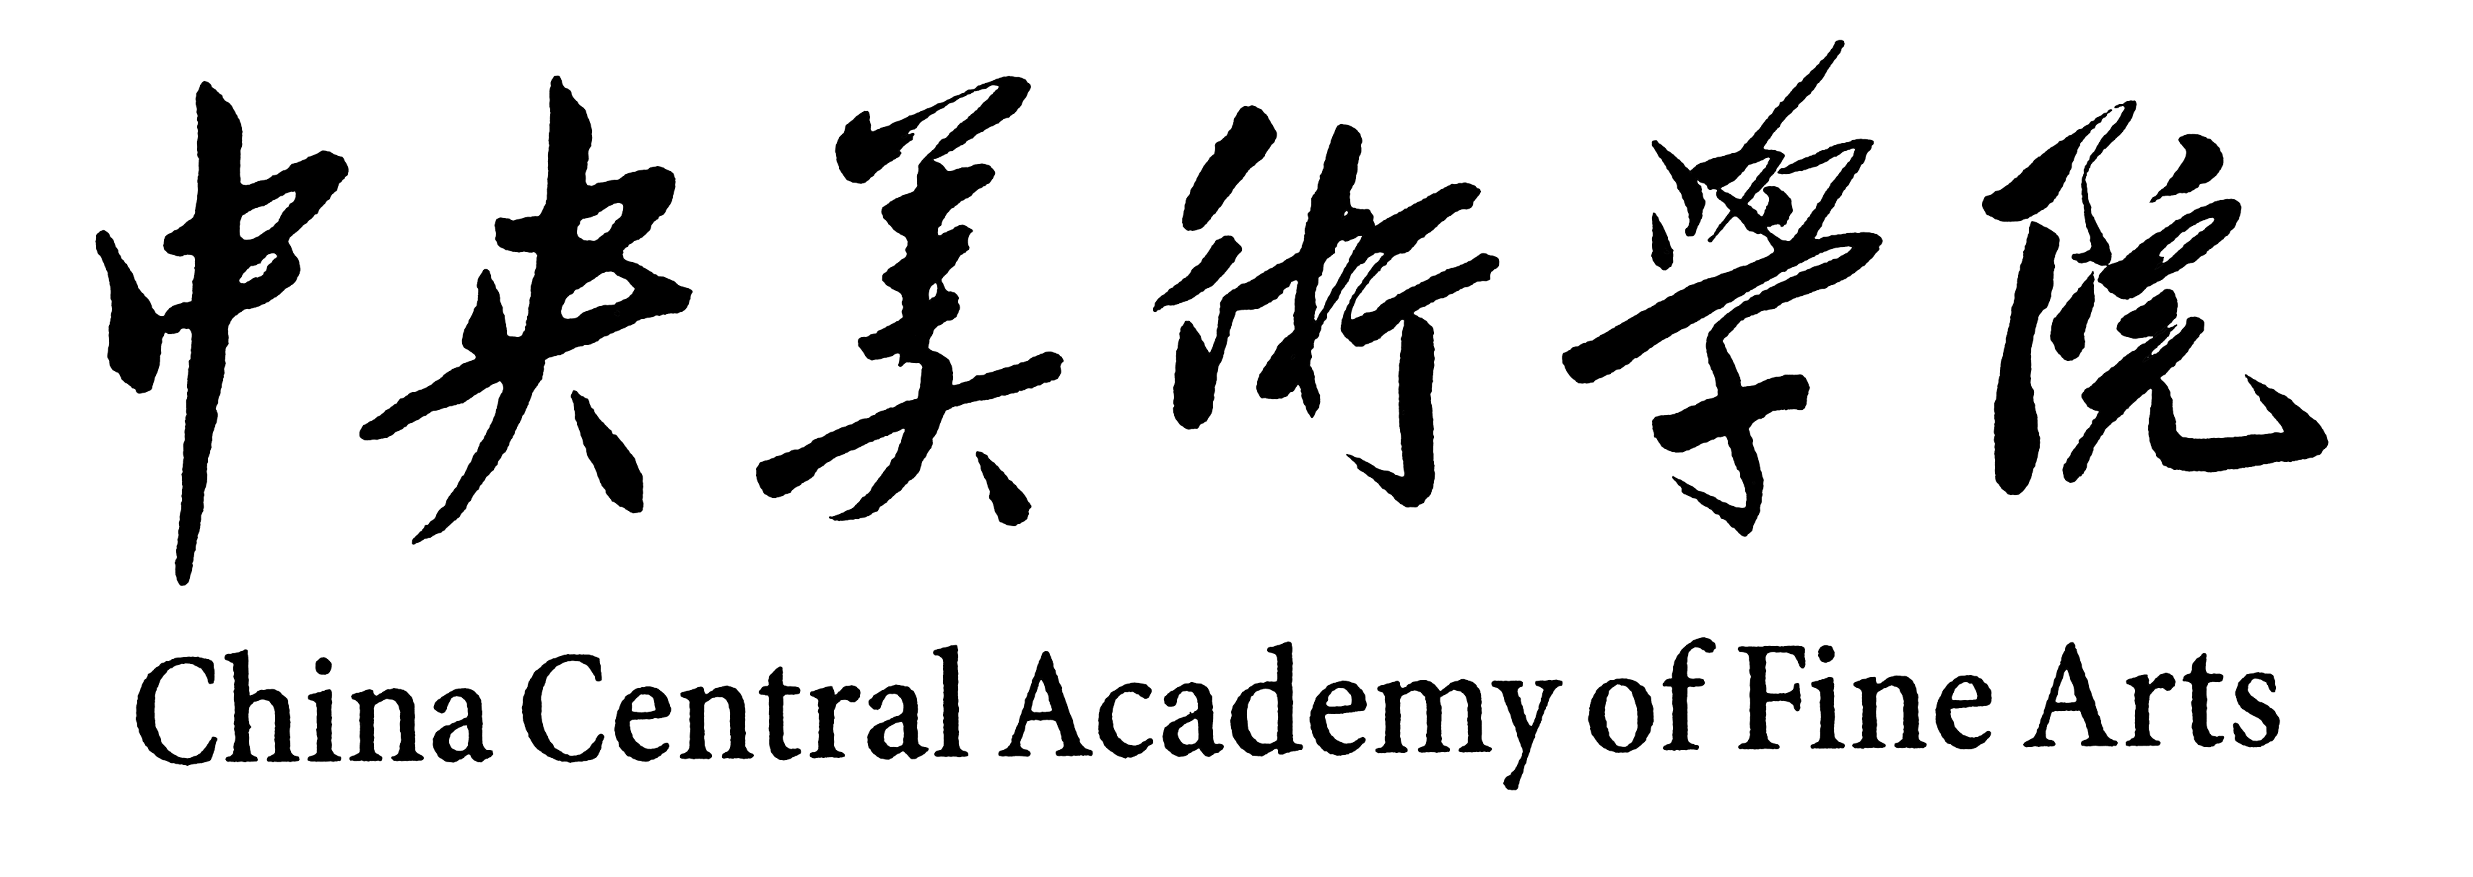
2012年普通进修入学须知
一 进修期限：
一年（2012年9月—2013年6月）
二年（2012年9月—2014年6月）
学习期满，成绩合格，颁发由中央美术学院印制的《普通进修证明书》。
二 报到时间及地点：
2012年8月31日（上午9：00—11：30，下午13：30—15：00）。报到时请携带录取通知书；本人二寸同底深色免冠照片三张；身份证。手续不全及逾期不报到者，我院将取消其入学资格。
报到地点： 中央美术学院图书馆一层
三 学费缴纳：
报到时领取<<中央美术学院学生缴费单>>，填写后到财务处交费，凭缴费单到各院
系办理入学手续。
四 其它：
1、请学员自行解决住宿；
2、学员在校学习期间的差旅费、医疗费、材料费及其它补贴费等均由原单位支付或自理；
3、学员在校期间如违反校纪、校规，视其情节轻重给予处理，并通报原单位；
4、开课一周后自动退学及受勒令退学处理的学员，学费不退。
五 学院地址：北京市朝阳区花家地南街8号
邮政编码：100102
乘车路线：东直门乘132路公共汽车至花家地南街站下车即到

中央美术学院培训部
2012年6月

